**BÀI TẬP NHÓM TN207**

**Nhóm: 16**

**Số thứ tự đề tài: 12**

**BẢNG PHÂN CÔNG – ĐÁNH GIÁ THỰC HIỆN BÀI TẬP**

|  |  |  |  |  |  |
| --- | --- | --- | --- | --- | --- |
| **STT** | **MSSV** | **Họ và tên** | **Công việc được phân công** | **Công việc đã hoàn thành** | **Đánh giá (10)** |
|  | B1507385 | Nguyễn Chí Nguyễn | Form đăng nhập  Form chính  Form cán bộ theo bộ môn  Form phòng  Form bộ môn  Report danh sách cán bộ | Tất cả | 9 |
|  | B1507397 | Nguyễn Chí Thanh | Form đăng nhập  Form chính  Form thiết bị theo Loại  Form thanh lý thiết bị  Form thông tin thanh lý thiết bị  Report danh sách thiết bị | Tất cả | 10 |

**KẾT QUẢ THỰC HIỆN**

1. **Form đăng nhập**

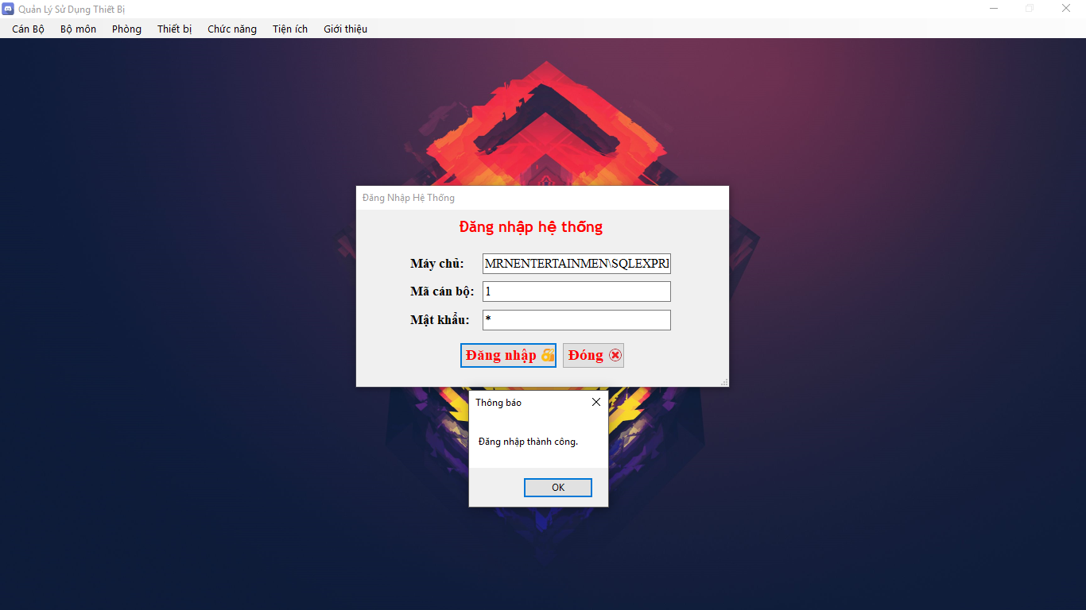

1. **Form chính**



1. **Form cán bộ**

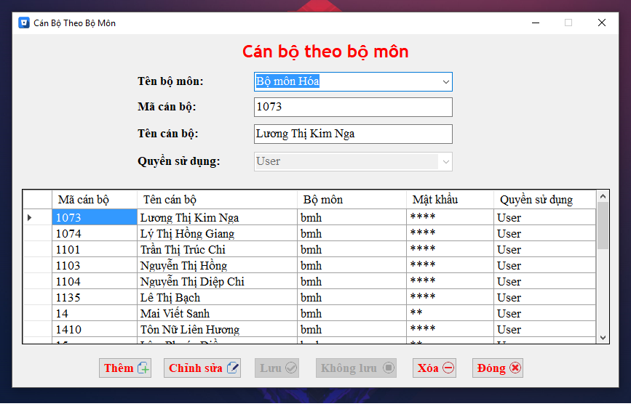

1. **Form bộ môn**

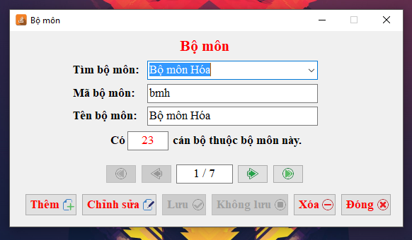

1. **Form phòng**

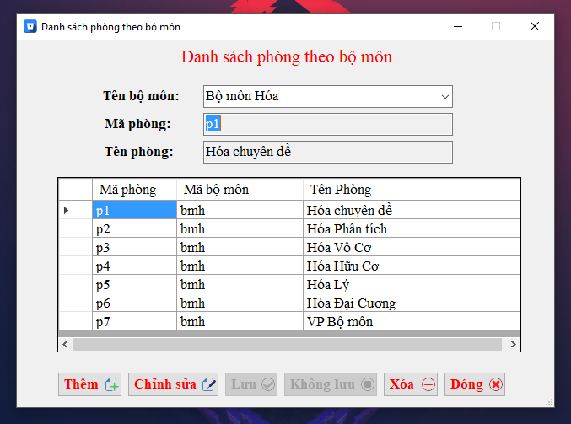

1. **Form loại thiết bị**

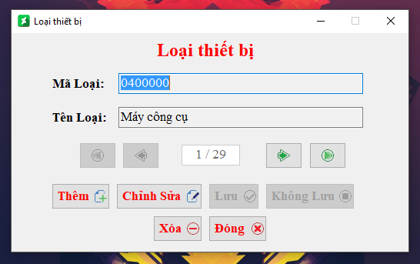

1. **Form thiết bị theo loại**

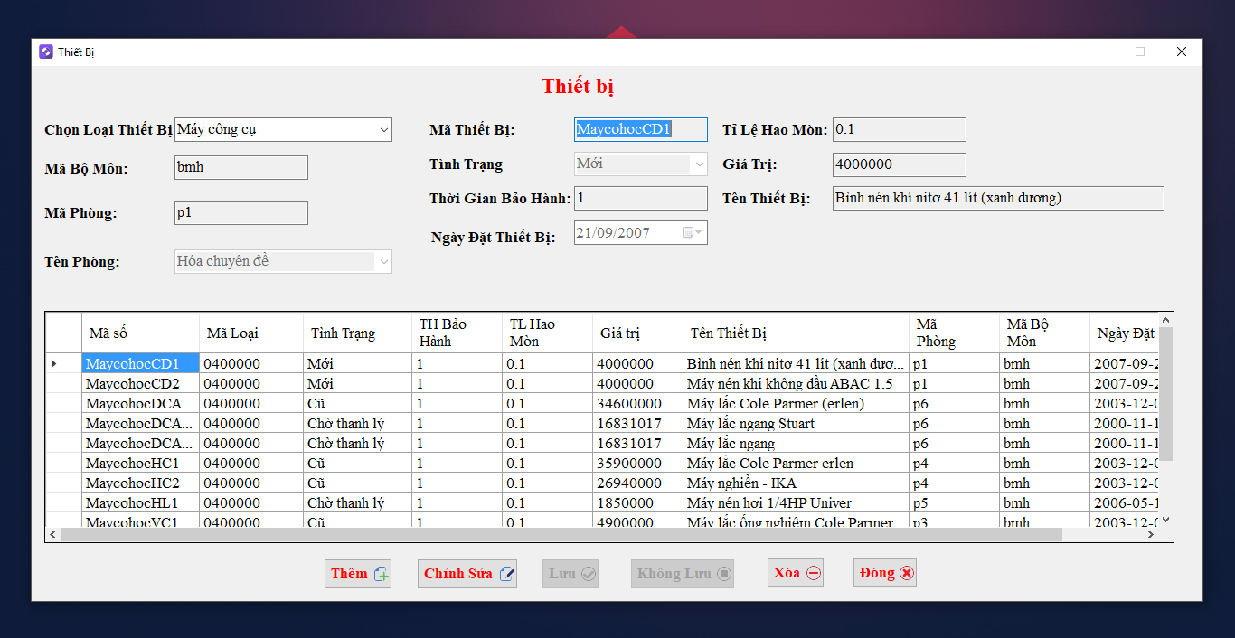

1. **Form thanh lý thiết bị**

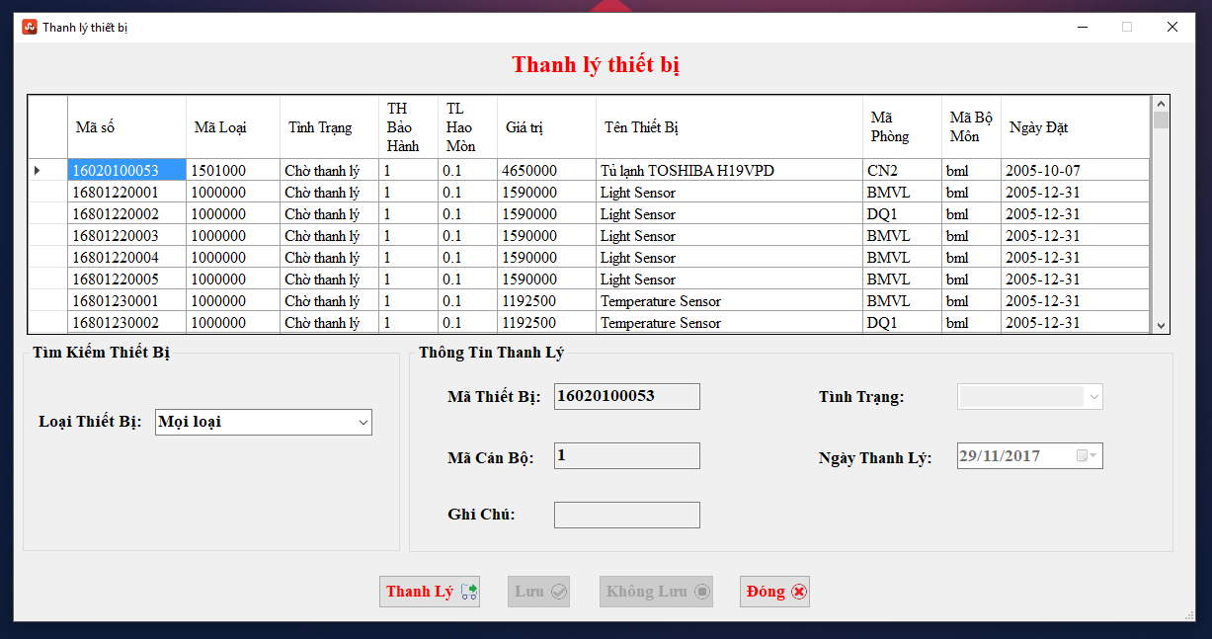

1. **Form thiết bị thanh lý**

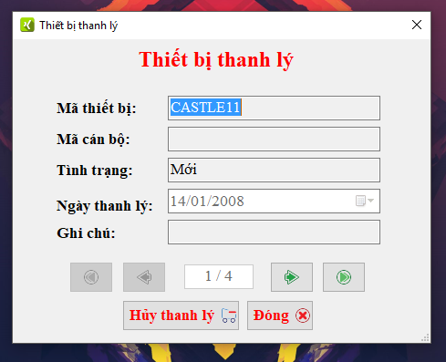

1. **Báo cáo danh sách cán bộ**

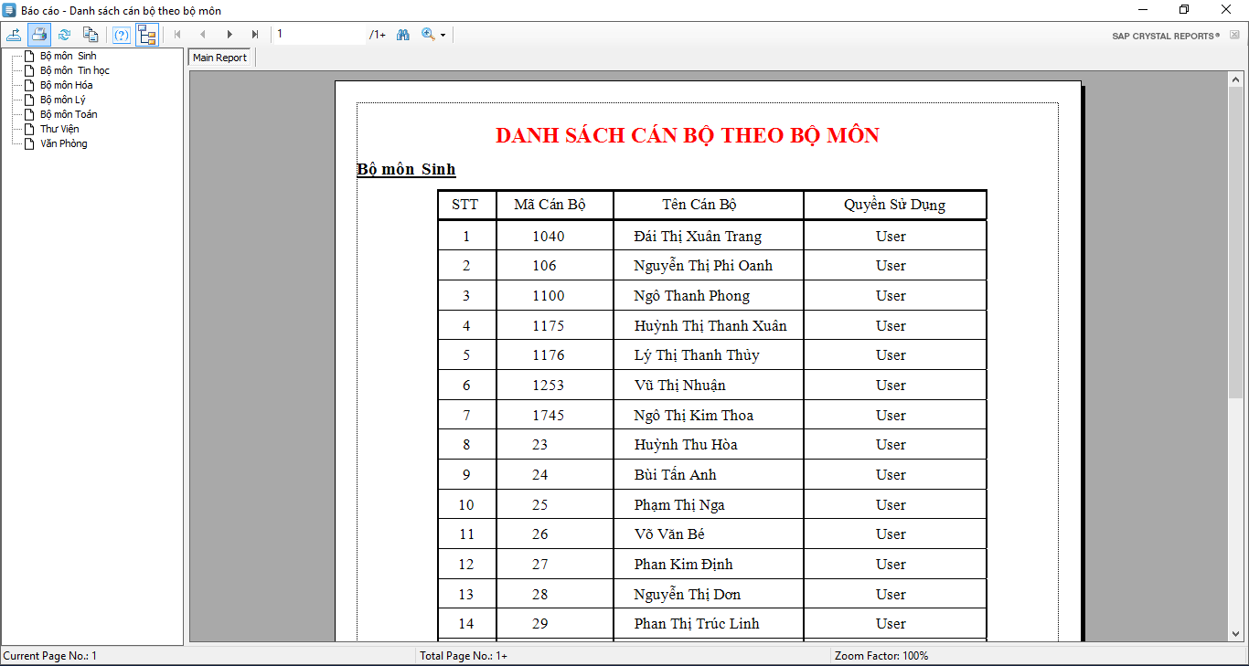

1. **Báo cáo danh sách thiết bị**

